 |  | G  TG/85/7  ORIGINAL: Englisch  DATUM: 2008-04-09
INTERNATIONALER VERBAND ZUM SCHUTZ VON PFLANZENZÜCHTUNGEN
GENF

 | PORREE  UPOV-Code: ALLIU_POR  Allium porrum L. | *

RICHTLINIEN

FÜR DIE DURCHFÜHRUNG DER PRÜFUNG

AUF UNTERSCHEIDBARKEIT, HOMOGENITÄT UND BESTÄNDIGKEIT

Alternative Namen:*

Botanischer Name | Englisch | Französisch | Deutsch | Spanisch
Allium porrum L. | Leek | Poireau | Porree | Puerro

Zweck dieser Richtlinien („Prüfungsrichtlinien“) ist es, die in der Allgemeinen Einführung (Dokument TG/1/3) und deren verbundenen TGP-Dokumenten enthaltenen Grundsätze in detaillierte praktische Anleitung für die harmonisierte Prüfung der Unterscheidbarkeit, der Homogenität und der Beständigkeit (DUS) umzusetzen und insbesondere geeignete Merkmale für die DUS-Prüfung und die Erstellung harmonisierter Sortenbeschreibungen auszuweisen.

VERBUNDENE DOKUMENTE

Diese Prüfungsrichtlinien sind in Verbindung mit der Allgemeine Einführung und den damit in Verbindung stehenden TGP-Dokumenten zu sehen.
INHALT SEITE

1. Anwendung dieser Prüfungsrichtlinien 3
2. Anforderungen an das Vermehrungsmaterial 3
3. Durchführung der Prüfung 3
3.1 Anzahl von Wachstumsperioden 3
3.2 Prüfungsort 3
3.3 Bedingungen für die Durchführung der Prüfung 4
3.4 Gestaltung der Prüfung 4
3.5 Anzahl der zu prüfenden Pflanzen / Pflanzenteile 4
3.6 Zusätzliche Prüfungen 4
4. Prüfung der Unterscheidbarkeit, Homogenität und Beständigkeit 5
4.1 Unterscheidbarkeit 5
4.2 Homogenität 5
4.3 Beständigkeit 6
5. Gruppierung der Sorten und Organisation der Anbauprüfung 6
6. Einführung in die Merkmalstabelle 6
6.1 Merkmalskategorien 6
6.2 Ausprägungsstufen und entsprechende Noten 7
6.3 Ausprägungstypen 7
6.4 Beispielssorten 7
6.5 Legende 7
7. Table of Characteristics/Tableau des caractères/Merkmalstabelle/Tabla de caracteres 8
8. Erläuterungen zu der Merkmalstabelle 13
8.1 Erläuterungen, die mehrere Merkmale betreffen 13
8.2 Erläuterungen zu einzelnen Merkmalen 13
9. Literatur 19
10. Technischer Fragebogen 20

Anwendung dieser Prüfungsrichtlinien
Diese Prüfungsrichtlinien gelten für alle Sorten von Allium porrum L.

Anforderungen an das Vermehrungsmaterial
2.1 Die zuständigen Behörden bestimmen, wann, wohin und in welcher Menge und Beschaffenheit das für die Prüfung der Sorte erforderliche Vermehrungsgut zu liefern ist. Anmelder, die Material von außerhalb des Staates, in dem die Prüfung vorgenommen wird, einreichen, müssen sicherstellen, daß alle Zollvorschriften und phytosanitären Anforderungen erfüllt sind.

2.2 Das Vermehrungsmaterial ist bei samenvermehrten Sorten in Form von Samen oder bei vegetativ vermehrten Sorten in Form von Pflanzen einzureichen.

2.3 Die vom Anmelder einzusendende Mindestmenge an Vermehrungsmaterial sollte betragen:

Samenvermehrte Sorten 75 g oder 13 000 Samen, oder
Vegetativ vermehrte Sorten: 75 Pflanzen von normaler Jungpflanzengröße.

2.4 Im Falle von Samen sollte das Saatgut die von der zuständigen Behörde angegebenen Mindestanforderungen an die Keimfähigkeit, die Sortenechtheit und analytische Reinheit, die Gesundheit und den Feuchtigkeitsgehalt erfüllen.

2.5 Das eingesandte Vermehrungsmaterial sollte sichtbar gesund sein, keine Wuchsmängel aufweisen und nicht von wichtigen Krankheiten oder Schädlingen befallen sein.

2.6 Das Vermehrungsmaterial darf keiner Behandlung unterzogen worden sein, die die Ausprägung der Merkmale der Sorte beeinflussen würde, es sei denn, daß die zuständigen Behörden eine solche Behandlung gestatten oder vorschreiben. Wenn es behandelt worden ist, müssen die Einzelheiten der Behandlung angegeben werden.

Durchführung der Prüfung

3.1 Anzahl von Wachstumsperioden

3.1.1 Im Falle von Samen sollte die Mindestprüfungsdauer in der Regel zwei unabhängige Wachstumsperioden betragen.

3.1.2 Im Falle von Pflanzen sollte die Mindestprüfungsdauer in der Regel eine Wachstumsperiode betragen.

3.2 Prüfungsort
Die Prüfungen werden in der Regel an einem Ort durchgeführt. Für den Fall, daß die Prüfungen an mehr als einem Ort durchgeführt werden, wird in Dokument TGP/9, „Prüfung der Unterscheidbarkeit“, Anleitung gegeben.

3.3 Bedingungen für die Durchführung der Prüfung
3.3.1 Die Prüfungen sollten unter Bedingungen durchgeführt werden, die eine für die Ausprägung der maßgebenden Merkmale der Sorte und für die Durchführung der Prüfung zufriedenstellende Pflanzenentwicklung sicherstellen. Die Länge des Schafts (Merkmal 11) kann nicht zufriedenstellend erfaßt werden, wenn das Material zu tief gepflanzt wird.

3.3.2 Die für die Erfassung des Merkmals empfohlene Methode ist durch folgende Kennzeichnung in der zweiten Spalte der Merkmalstabelle angegeben:

MG: einmalige Messung einer Gruppe von Pflanzen oder Pflanzenteilen
MS: Messung einer Anzahl von Einzelpflanzen oder Pflanzenteilen
VG: visuelle Erfassung durch einmalige Beobachtung einer Gruppe von Pflanzen oder Pflanzenteilen
VS: visuelle Erfassung durch Beobachtung einer Anzahl von Einzelpflanzen oder Pflanzenteilen

3.4 Gestaltung der Prüfung
3.4.1 Bei samenvermehrten Sorten sollte jede Prüfung so gestaltet werden, daß sie insgesamt mindestens 200 Pflanzen umfaßt, die auf zwei oder mehrere Wiederholungen aufgeteilt werden sollten. Bei vegetativ vermehrten Sorten sollte jede Prüfung so gestaltet werden, daß sie insgesamt mindestens 60 Pflanzen umfaßt.

3.4.2 Die Prüfung sollte so gestaltet werden, daß den Beständen die für Messungen und Zählungen benötigten Pflanzen oder Pflanzenteile entnommen werden können, ohne daß dadurch die Beobachtungen, die bis zum Abschluß der Vegetationsperiode durchzuführen sind, beeinträchtigt werden.

3.5 Anzahl der zu prüfenden Pflanzen / Pflanzenteile
3.5.1 Samenvermehrte Sorten: Sofern nicht anders angegeben, sollten alle Erfassungen an Einzelpflanzen an 60 Pflanzen oder Teilen von 60 Pflanzen und alle übrigen Erfassungen an allen Pflanzen in der Prüfung erfolgen.

3.5.2 Vegetativ vermehrte Sorten: Sofern nicht anders angegeben, alle Erfassungen an Einzelpflanzen sollten an 20 Pflanzen oder Teilen von 20 Pflanzen und alle übrigen Erfassungen an allen Pflanzen in der Prüfung erfolgen.

3.6 Zusätzliche Prüfungen
Zusätzliche Prüfungen für die Prüfung maßgebender Merkmale können durchgeführt werden.

Prüfung der Unterscheidbarkeit, Homogenität und Beständigkeit

4.1 Unterscheidbarkeit
4.1.1 Allgemeine Empfehlungen

Es ist für Benutzer dieser Prüfungsrichtlinien besonders wichtig, die Allgemeine Einführung zu konsultieren, bevor sie Entscheidungen bezüglich der Unterscheidbarkeit treffen. Folgende Punkte werden jedoch zur ausführlicheren Darlegung oder zur Betonung in diesen Prüfungsrichtlinien aufgeführt:

4.1.2 Stabile Unterschiede

Die zwischen Sorten erfaßten Unterschiede können so deutlich sein, daß nicht mehr als eine Wachstumsperiode notwendig ist. Außerdem ist der Umwelteinfluß unter bestimmten Umständen nicht so stark, daß mehr als eine Wachstumsperiode erforderlich ist, um Gewißheit zu erlangen, daß die zwischen Sorten beobachteten Unterschiede hinreichend stabil sind. Ein Mittel zur Sicherstellung dessen, daß ein Unterschied bei einem Merkmal, das in einem Anbauversuch erfaßt wird, hinreichend stabil ist, ist die Prüfung des Merkmals in mindestens zwei unabhängigen Wachstumsperioden.

4.1.3 Deutliche Unterschiede

Die Bestimmung dessen, ob ein Unterschied zwischen zwei Sorten deutlich ist, hängt von vielen Faktoren ab und sollte insbesondere den Ausprägungstyp des geprüften Merkmals berücksichtigen, d. h., ob es qualitativ, quantitativ oder pseudoqualitativ ausgeprägt ist. Daher ist es wichtig, daß die Benutzer dieser Prüfungsrichtlinien mit den Empfehlungen in der Allgemeinen Einführung vertraut sind, bevor sie Entscheidungen bezüglich der Unterscheidbarkeit treffen.

4.2 Homogenität
4.2.1 Es ist für Benutzer dieser Prüfungsrichtlinien besonders wichtig, die Allgemeine Einführung zu konsultieren, bevor sie Entscheidungen bezüglich der Homogenität treffen. Folgende Punkte werden jedoch zur ausführlicheren Darlegung oder zur Betonung in diesen Prüfungsrichtlinien aufgeführt.

4.2.2 Die Bestimmung der Homogenität von fremdbefruchtenden Sorten sollte entsprechend den Empfehlungen der Allgemeinen Einführung für fremdbefruchtende Sorten erfolgen.

4.2.3 Für die Bestimmung der Homogenität von Einfachhybriden sollte ein Populationsstandard von 2 % mit einer Akzeptanzwahrscheinlichkeit von mindestens 95 % angewandt werden. Bei einer Probengröße von 200 Pflanzen ist die höchste zulässige Anzahl von Abweichern 7.

4.2.4 Für die Bestimmung der Homogenität von vegetativ vermehrten Sorten sollte ein Populationsstandard von 1 % mit einer Akzeptanzwahrscheinlichkeit von mindestens 95 % angewandt werden. Bei einer Probengröße von 60 Pflanzen ist die höchste zulässige Anzahl von Abweichern 2.

4.3 Beständigkeit
4.3.1 In der Praxis ist es nicht üblich, Prüfungen auf Beständigkeit durchzuführen, deren Ergebnisse ebenso sicher sind wie die der Unterscheidbarkeits- und der Homogenitätsprüfung. Die Erfahrung hat jedoch gezeigt, daß eine Sorte im Falle zahlreicher Sortentypen auch als beständig angesehen werden kann, wenn nachgewiesen wurde, daß sie homogen ist.

4.3.2 Nach Bedarf oder im Zweifelsfall kann die Beständigkeit geprüft werden, indem entweder eine weitere Generation angebaut oder ein neues Saat- oder Pflanzgutmuster geprüft wird, um sicherzustellen, daß es dieselben Merkmalsausprägungen wie früher eingesandtes Material aufweist.

Gruppierung der Sorten und Organisation der Anbauprüfung
5.1 Die Auswahl allgemein bekannter Sorten, die im Anbauversuch mit der Kandidatensorte angebaut werden sollen, und die Art und Weise der Aufteilung dieser Sorten in Gruppen zur Erleichterung der Unterscheidbarkeitsprüfung werden durch die Verwendung von Gruppierungsmerkmalen unterstützt.

5.2 Gruppierungsmerkmale sind Merkmale, deren dokumentierte Ausprägungsstufen, selbst wenn sie an verschiedenen Orten erfaßt wurden, einzeln oder in Kombination mit anderen derartigen Merkmalen verwendet werden können: a) für die Selektion allgemein bekannter Sorten, die von der Anbauprüfung zur Prüfung der Unterscheidbarkeit, ausgeschlossen werden können, und b) um die Anbauprüfung so zu organisieren, daß ähnliche Sorten gruppiert werden.

5.3 Folgende Merkmale wurden als nützliche Gruppierungsmerkmale vereinbart:

a) Blattspreite: Breite (Merkmal 5)
b) Blattspreite: Farbe (Merkmal 6)
c) Pflanze: Länge (Merkmal 10)
d) Schaft: Länge (Merkmal 11)
e) Blüte: männliche Sterilität (Merkmal 17)

5.4 Anleitung für die Verwendung von Gruppierungsmerkmalen im Prozeß der Unterscheidbarkeitsprüfung wird in der Allgemeinen Einführung gegeben.

Einführung in die Merkmalstabelle

6.1 Merkmalskategorien
6.1.1 Standardmerkmale in den Prüfungsrichtlinien

Standardmerkmale in den Prüfungsrichtlinien sind Merkmale, die von der UPOV für die DUS-Prüfung akzeptiert wurden und aus denen die Verbandsmitglieder jene auswählen können, die für ihre besonderen Verhältnisse geeignet sind.

6.1.2 Merkmale mit Sternchen

Merkmale mit Sternchen (mit * gekennzeichnet) sind jene in den Prüfungsrichtlinien enthaltenen Merkmale, die für die internationale Harmonisierung der Sortenbeschreibung von Bedeutung sind. Sie sollten stets von allen Verbandsmitgliedern auf DUS geprüft und in die Sortenbeschreibung aufgenommen werden, sofern die Ausprägungsstufe eines vorausgehenden Merkmals oder regionale Umweltbedingungen dies nicht ausschließen.

6.2 Ausprägungsstufen und entsprechende Noten
Für jedes Merkmal werden Ausprägungsstufen angegeben, um das Merkmal zu definieren und die Beschreibungen zu harmonisieren. Um die Erarbeitung der Beschreibung zu erleichtern und die Beschreibung zu erstellen und auszutauschen, wird jeder Ausprägungsstufe eine entsprechende Zahlennote zugewiesen.

6.3 Ausprägungstypen
Eine Erläuterung der Ausprägungstypen der Merkmale (qualitativ, quantitativ und pseudoqualitativ) ist in der Allgemeinen Einführung enthalten.

6.4 Beispielssorten
Gegebenenfalls werden in den Prüfungsrichtlinien Beispielssorten angegeben, um die Ausprägungsstufen eines Merkmals zu verdeutlichen.

6.5 Legende
(*) Merkmal mit Sternchen – vgl. Kapitel 6.1.2

QL: Qualitatives Merkmal – vgl. Kapitel 6.3
QN: Quantitatives Merkmal – vgl. Kapitel 6.3
PQ: Pseudoqualitatives Merkmal – vgl. Kapitel 6.3

MG, MS, VG, VS: Vgl. Kapitel 3.3.2

(a)-(d) Vgl. Erläuterungen zu der Merkmalstabelle in Kapitel 8.1

(+) Vgl. Erläuterungen zu der Merkmalstabelle in Kapitel 8.2

Table of Characteristics/Tableau des caractères/Merkmalstabelle/Tabla de caracteres
 |  | English | français | Deutsch | español | Example Varieties/  Exemples/  Beispielssorten/  Variedades ejemplo | Note/  Nota
1.  (+) | VG/MS | Plant: height | Plante : hauteur | Pflanze: Höhe | Planta: altura
QN | (a) | very short | très basse | sehr niedrig | muy baja | De Carentan 2 | 1
 |  | short | basse | niedrig | baja | D’Hiver de Saint Victor | 3
 |  | medium | moyenne | mittel | media | Bleu de Solaise | 5
 |  | tall | haute | hoch | alta | Kingston,  Long géant du Verdet | 7
 |  | very tall | très haute | sehr hoch | muy alta | Bulgaarse Reuzen | 9
2.  (+) | VG | Foliage: attitude | Feuillage : port | Laub: Haltung | Follaje: porte
QN | (a) | erect | dressé | aufrecht | erecto | Rese | 1
 |  | semi-erect | demi-dressé | halbaufrecht | semierecto | Linx, Upton | 3
 |  | horizontal | horizontal | waagerecht | horizontal | De Carentan 2, D’Elbeuf,  Jaune gros du Poitou | 5
3.  (+) | VG | Leaf blade: bending | Limbe : fléchissement | Blattspreite: Biegung | Limbo: curvatura
QN | (b) | weak | faible | gering | débil | Bell, Lampton | 3
 |  | medium | moyen | mittel | media | Flextan, Linx | 5
 |  | strong | fort | stark | fuerte | Blauwgroene Winter, Bulgaarse Reuzen | 7
4.  (+) | VG/MS | Leaf blade: length | Limbe : longueur | Blattspreite: Länge | Limbo: longitud
QN | (b) | short | court | kurz | corto | Artemis, Conora,  De Carentan 2, D’Elbeuf, Kalmar | 3
 |  | medium | moyen | mittel | medio | Flextan, Porridor, Rese | 5
 |  | long | long | lang | largo | Kingston,  Kong Richard, Maxim | 7
5.  (*)  (+) | VG/MS | Leaf blade: width | Limbe : largeur | Blattspreite: Breite | Limbo: anchura
QN | (b) | narrow | étroit | schmal | estrecho | Lampton, Rustic | 3
 |  | medium | moyen | mittel | medio | De Liège | 5
 |  | broad | large | breit | ancho | Jaune gros du Poitou, Rese, Striker | 7
6.  (*) | VG | Leaf blade: color | Limbe : couleur | Blattspreite: Farbe | Limbo: color
PQ | (b) | yellow green | vert-jaune | gelbgrün | verde amarillo | Jaune gros du Poitou | 1
 |  | green | vert | grün | verde | Premier | 2
 |  | grey green | vert-gris | graugrün | verde gris | Zwitserse Reuzen | 3
 |  | blue green | vert-bleu | blaugrün | verde azul | Blauwgroene Winter, Libertas, Olaf, Porridor | 4
7. | VG | Leaf blade: intensity of color | Limbe : intensité de la couleur | Blattspreite: Intensität der Farbe | Limbo: intensidad del color
QN | (b) | light | claire | hell | clara |  | 3
 |  | medium | moyenne | mittel | media |  | 5
 |  | dark | foncée | dunkel | oscura |  | 7
8.  (+) | VG | Leaf blade: anthocyanin coloration | Limbe : pigmentation anthocyanique | Blattspreite: Anthocyanfärbung | Limbo: coloración antociánica
QN | (b) | absent or very weak | nulle ou très faible | fehlend oder sehr gering | ausente o muy débil | Jaune gros du Poitou | 1
 |  | weak | faible | gering | débil | Azur | 3
 |  | medium | moyenne | mittel | media |  | 5
 |  | strong | forte | stark | fuerte | Nepal | 7
 |  | very strong | très forte | sehr stark | muy fuerte | D’Hiver de Saint Victor | 9
9. | VG | Leaf blade: waxiness | Limbe : glaucescence | Blattspreite: Bereifung | Limbo: cerosidad
QN | (b) | absent or very weak | absente ou très faible | fehlend oder sehr gering | ausente o muy débil | Jaune gros du Poitou, Kingston | 1
 |  | weak | faible | gering | débil | Carlton,  Gros long d’été 2, Rese | 3
 |  | medium | moyenne | mittel | media | D’Elbeuf, Linx | 5
 |  | strong | forte | stark | fuerte | Bleu de Solaise, Flextan | 7
 |  | very strong | très forte | sehr stark | muy fuerte |  | 9
10.  (*)  (+) | VG/MS | Plant: length | Plante : longueur | Pflanze: Länge | Planta: longitud
QN | (c) | very short | très courte | sehr kurz | muy corta |  | 1
 |  | short | courte | kurz | corta | De Carentan 2 | 3
 |  | medium | moyenne | mittel | media | Bleu de Solaise,  Jaune gros du Poitou | 5
 |  | long | longue | lang | larga | Kingston, Rese, Titan | 7
 |  | very long | très longue | sehr lang | muy larga | Bulgaarse Reuzen | 9
11.  (*)  (+) | VG/MS | Shaft: length | Fût : longueur | Schaft: Länge | Fuste: longitud
QN | (c) | very short | très courte | sehr kurz | muy corto |  | 1
 |  | short | courte | kurz | corto | Artemis,  Bleu de Solaise, D’Hiver de Saint Victor | 3
 |  | medium | moyenne | mittel | medio | Gros long d’été 2 | 5
 |  | long | longue | lang | largo | Lampton, Maxim | 7
 |  | very long | très longue | sehr lang | muy largo | Kingston Kong, Richard | 9
12.  (*)  (+) | VG/MS | Shaft: diameter | Fût : diamètre | Schaft: Durchmesser | Fuste: diámetro
QN | (c) | very small | très petit | sehr klein | muy pequeño |  | 1
 |  | small | petit | klein | pequeño | Lampton, Titan | 3
 |  | medium | moyen | mittel | medio | Géant précoce | 5
 |  | large | grand | groß | grande | Premier,  Zwitserse Reuzen | 7
 |  | very large | très grand | sehr groß | muy grande | Jaune gros du Poitou | 9
13.  (+) | VG | Shaft: ratio length/ diameter | Fût : rapport longueur/diamètre | Schaft: Verhältnis Länge/Durchmesser | Fuste: relación longitud / diámetro
QN | (c) | small | petit | klein | pequeño | D’Hiver de Saint Victor | 3
 |  | medium | moyen | mittel | medio | Easton,  Gros long d’été 2 | 5
 |  | large | grand | groß | grande | Bulgaarse Reuzen | 7
14.  (*) | VG | Shaft: bulb formation | Fût : tendance à former un bulbe | Schaft: Zwiebelbildung | Fuste: tendencia a formar un bulbo
QN | (c) | absent or very weak | nulle ou très faible | fehlend oder sehr gering | ausente o muy baja | Jolant, Roxton, Striker | 1
 |  | weak | faible | gering | baja | Hafnia, Lampton,  Linx, Titan | 3
 |  | medium | moyenne | mittel | media | Bleu de Solaise, Premier | 5
 |  | strong | forte | stark | fuerte | Artemis,  Jaune gros du Poitou | 7
 |  | very strong | très forte | sehr stark | muy fuerte | Carentan 2 | 9
15.  (+) | VG | Shaft: narrowing towards base | Fût : rétrécissement vers la base | Schaft: Verjüngung zur Basis hin | Fuste: estrechamiento hacia la base
QL | (c) | absent | absent | fehlend | ausente | Herfstreuzen 2 | 1
 |  | present | présent | vorhanden | presente | D’Elbeuf | 9
16.  (+) | VG | Spathe: length | Spathe : longueur | Blütenscheide: Länge | Escapo: longitud
QN | (d) | short | courte | kurz | corto |  | 3
 |  | medium | moyenne | mittel | medio |  | 5
 |  | long | longue | lang | largo |  | 7
17.  (*)  (+) | VG | Flower: male sterility | Fleur : stérilité mâle | Blüte: männliche Sterilität | Flor: esterilidad masculina
QL | (d) | absent | absente | fehlend | ausente |  | 1
 | (e) | present | présente | vorhanden | presente |  | 9

Erläuterungen zu der Merkmalstabelle

8.1 Erläuterungen, die mehrere Merkmale betreffen
Merkmale, die folgende Kennzeichnung in der zweiten Spalte der Merkmalstabelle haben, sollten wie nachstehend angegeben geprüft werden:

(a) Erfassungen sollten erfolgen, wenn die äußeren (ältesten) Blattspreiten auszutrocknen beginnen.
(b) Erfassungen an der Blattspreite sollten am ausgewachsenen Blatt erfolgen.
(c) Erfassungen sollten zum Zeitpunkt der Erntereife erfolgen.
(d) Sollte an Pflanzen erfaßt werden, die durch vegetative Vermehrung erzeugt wurden.

8.2 Erläuterungen zu einzelnen Merkmalen
Zu 1: Pflanze: Höhe

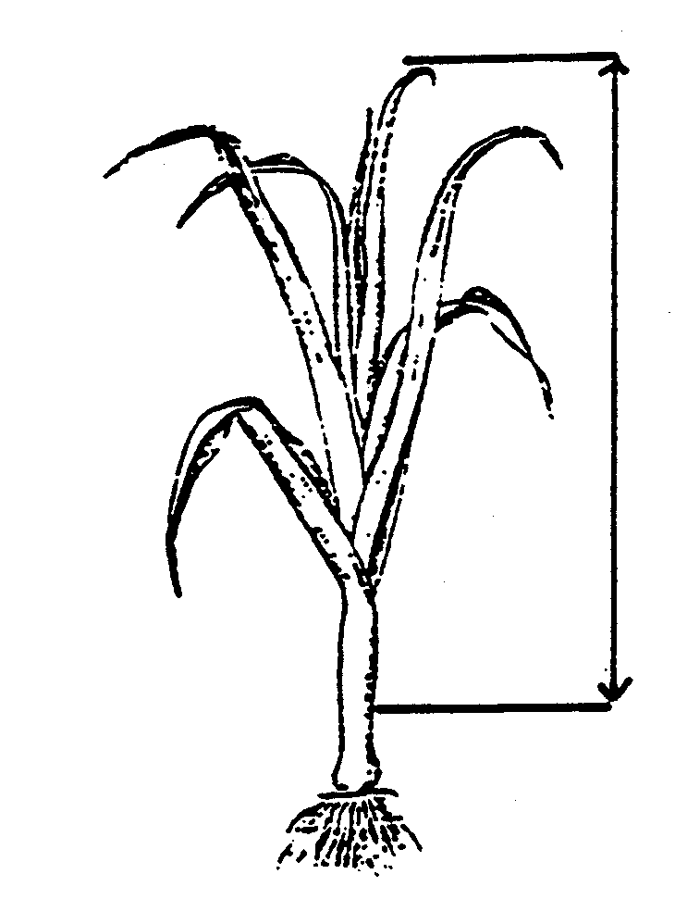 | Bodenoberfläche

Zu 2: Laub: Haltung

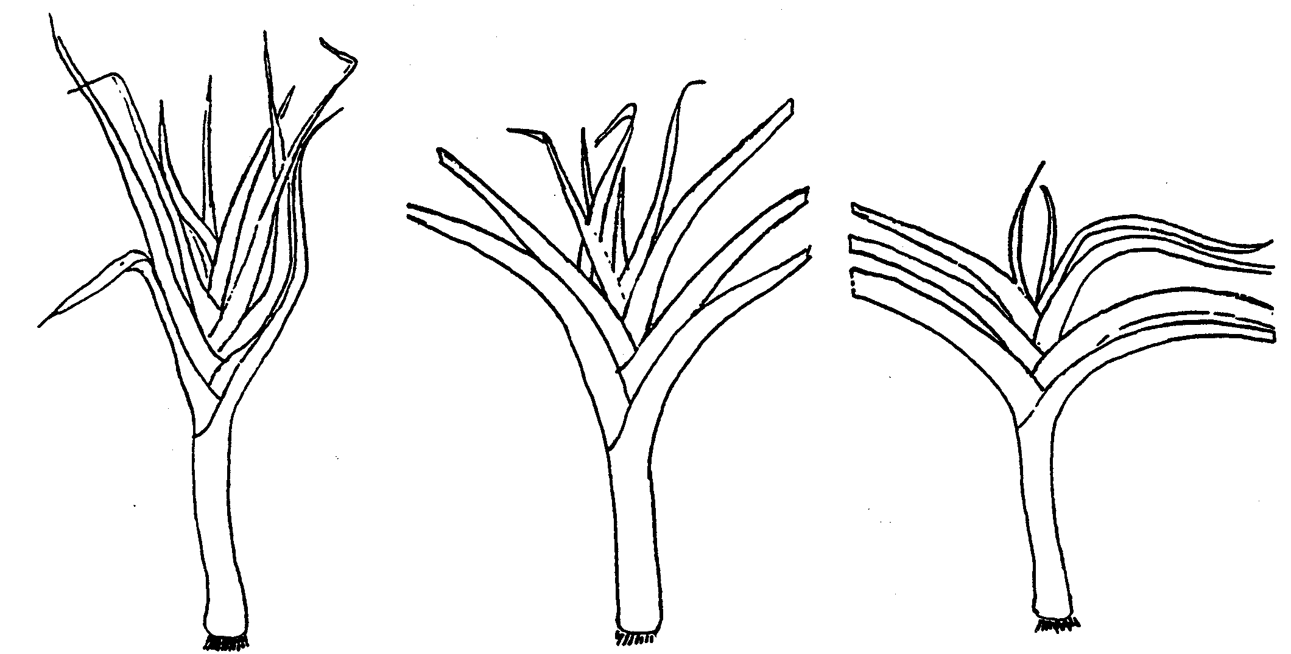
1 | 3 | 5
aufrecht | halbaufrecht | waagerecht

Zu 3: Blattspreite: Biegung

3 | 5 | 7
gering | mittel | stark

Zu 4: Blattspreite: Länge

Zu 5: Blattspreite: Breite

Die Länge und die Breite der Blattspreite sollten an der längsten Blattspreite erfaßt werden.

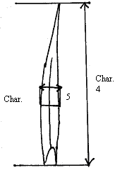
Merkm.
Merkm.

Zu 8: Blattspreite: Anthocyanfärbung

Sollte nach einer Periode mit Nachtfrost erfaßt werden.

Zu 10: Pflanze: Länge

Die Länge der Pflanze sollte an der geernteten Pflanze gemessen werden, indem die längsten Blätter in die gleiche Richtung wie der Schaft gebracht werden.

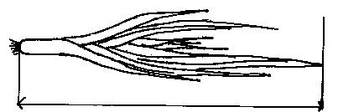
Merkm. 10

Zu 11: Schaft: Länge
Zu 12: Schaft: Durchmesser
Zu 13: Schaft: Verhältnis Länge/Durchmesser

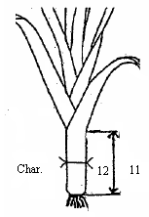

Der Durchmesser des Schaftes sollte in der Mitte der Länge erfaßt werden.

Zu 13: Schaft: Verhältnis Länge/Durchmesser

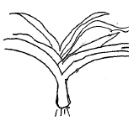 | 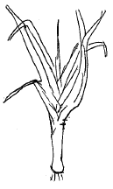 | 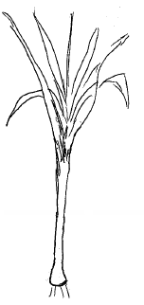

3 | 5 | 7
klein | mittel | groß

Zu 15: Schaft: Verjüngung zur Basis hin

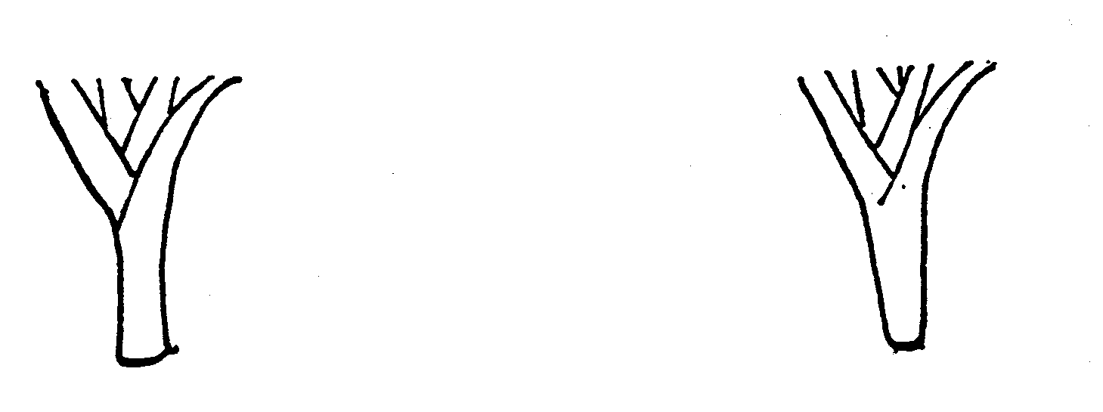

1 | 9
fehlend | vorhanden

Zu 16: Blütenscheide: Länge

Sollte an der grünen, vollentwickelten Blütenscheide erfaßt werden, bevor sie sich zu öffnen und auszutrocknen beginnt.

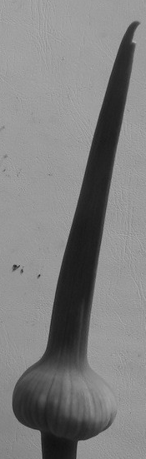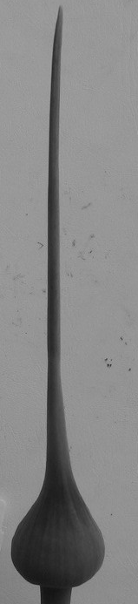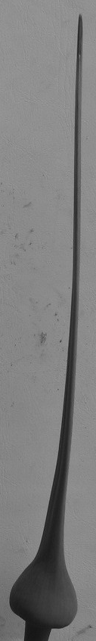

3 | 5 | 7
kurz | mittel | lang
Zu 17: Blüte: männliche Sterilität

Die Erfassung der männlichen Sterilität sollte bei voller Blüte erfolgen. Männliche Sterilität kann erfasst werden, indem ein Stück schwarzes Papier leicht über den Blütenstand gerieben wird: Falls die Blüten steril sind, ist kein Pollen auf dem Papier sichtbar. Außerdem sind im Falle von männlich-sterilen Sorten die Antheren leer und trocknen sehr schnell aus.

Literatur
Bonnet, B., 1976: Le poireau (Allium porrum L.): Aspects botaniques et agronomiques. Revue bibliographique, Saussurea 7, pp. 175-194.

Currah, L., 1986: Leek breeding: A review. Review Article, Journal of Horticultural Science 61, (4) 407-415.

Jones, H.A., Mann, L.K., 1963: Onions and Their Allies: Botany, Cultivation and Utilisation, London, GB, Leonard Hill.

Rabinowitch, H. D., Brewster, J. L., 1990: Onions and Allied Crops. Vol. 1-3, CRC Press, Boca Raton.

Schweisguth, B., 1970: Études préliminaires a l’amélioration du poireau A. porrum L. Proposition d’une méthode d’amélioration, Annales de l’Amélioration des Plantes 20, pp. 215-231.

Schweisguth B., 1973: Étude de l’hérédité de trois caractères quantitatifs chez le poireau (Allium porrum L.). Annales de l’Amélioration des Plantes 23, pp. 45-57.

Technischer Fragebogen
TECHNISCHER FRAGEBOGEN |  |  |  |  |  | Seite {x} von {y} |  |  | Referenznummer:
 |  |  |  |  |  |  |  |  | Antragsdatum:
 |  |  |  |  |  |  |  |  | (nicht vom Anmelder auszufüllen)
TECHNISCHER FRAGEBOGEN
in Verbindung mit der Anmeldung zum Sortenschutz auszufüllen

1. Gegenstand des Technischen Fragebogens
1.1. Botanischer Name |  |  |  |  | Allium porrum L.
1.2 Landesüblicher Name |  |  |  |  | Porree
2. Anmelder
Name
Anschrift
Telefonnummer
Faxnummer
E-Mail-Adresse
Züchter (wenn vom Anmelder verschieden)
3. Vorgeschlagene Sortenbezeichnung und Anmeldebezeichnung
Vorgeschlagene Sortenbezeichnung
(falls vorhanden)

Anmeldebezeichnung
#4. Informationen über Züchtungsschema und Vermehrung der Sorte

4.1 Züchtungsschema

Sorte aus:

4.1.1 Kreuzung:

a) kontrollierte Kreuzung [ ]
(Elternsorten angeben)
b) teilweise bekannte Kreuzung [ ]
(die bekannte(n) Elternsorte(n) angeben)
c) unbekannte Kreuzung [ ]

4.1.2 Mutation [ ]
(Ausgangssorte angeben)

4.1.3 Entdeckung und Entwicklung [ ]
(angeben, wo und wann sie entdeckt
und wie sie entwickelt wurde)

4.1.4 Sonstige [ ]
(Einzelheiten angeben)

4.2 Methode zur Vermehrung der Sorte:

4.2.1 Samenvermehrte Sorten

a) Fremdbefruchtung [ ]

- Hybride

Samenvermehrte Eltern [ ]

Ein vegetativ vermehrter und
ein samenvermehrter Elter [ ]

Zwei vegetativ vermehrte Eltern [ ]

c) Sonstige [ ]
(Einzelheiten angeben)

4.2.2 Vegetativ vermehrte Sorten [ ]

a) Stecklinge [ ]

b) In-vitro-Vermehrung [ ]

c) Sonstige (Methode angeben) [ ]

5. Anzugebende Merkmale der Sorte (die in Klammern angegebene Zahl verweist auf das entsprechende Merkmal in den Prüfungsrichtlinien; bitte die Note ankreuzen, die derjenigen der Sorte am nächsten kommt).

 | Merkmale |  |  |  |  |  |  |  |  | Beispielssorten |  |  | Note
5.1  (5) | Blattspreite: Breite
 | schmal |  |  |  |  |  |  |  |  | Lampton, Rustic |  |  | 3[ ]
 | mittel |  |  |  |  |  |  |  |  | De Liège |  |  | 5[ ]
 | breit |  |  |  |  |  |  |  |  | Jaune gros du Poitou, Rese, Striker |  |  | 7[ ]
5.2  (6) | Blattspreite: Farbe
 | gelbgrün |  |  |  |  |  |  |  |  | Jaune gros du Poitou |  |  | 1[ ]
 | grün |  |  |  |  |  |  |  |  | Premier |  |  | 2[ ]
 | graugrün |  |  |  |  |  |  |  |  | Zwitserse Reuzen |  |  | 3[ ]
 | blaugrün |  |  |  |  |  |  |  |  | Blauwgroene Winter, Libertas, Olaf, Porridor |  |  | 4[ ]
5.3  (10) | Pflanze: Länge
 | sehr kurz |  |  |  |  |  |  |  |  |  |  |  | 1[ ]
 | kurz |  |  |  |  |  |  |  |  | De Carentan 2 |  |  | 3[ ]
 | mittel |  |  |  |  |  |  |  |  | Bleu de Solaise,  Jaune gros du Poitou |  |  | 5[ ]
 | lang |  |  |  |  |  |  |  |  | Kingston, Rese, Titan |  |  | 7[ ]
 | sehr lang |  |  |  |  |  |  |  |  | Bulgaarse Reuzen |  |  | 9[ ]
 | Merkmale |  |  |  |  |  |  |  |  | Beispielssorten |  |  | Note
5.5  (14) | Schaft: Zwiebelbildung
 | fehlend oder sehr gering |  |  |  |  |  |  |  |  | Jolant, Roxton, Striker |  |  | 1[ ]
 | gering |  |  |  |  |  |  |  |  | Hafnia, Lampton, Linx, Titan |  |  | 3[ ]
 | mittel |  |  |  |  |  |  |  |  | Bleu de Solaise, Premier |  |  | 5[ ]
 | stark |  |  |  |  |  |  |  |  | Artemis,  Jaune gros du Poitou |  |  | 7[ ]
 | sehr stark |  |  |  |  |  |  |  |  | Carentan 2 |  |  | 9[ ]
5.6  (17) | Blüte: männliche Sterilität
 | fehlend |  |  |  |  |  |  |  |  |  |  |  | 1[ ]
 | vorhanden |  |  |  |  |  |  |  |  |  |  |  | 9[ ]
6. Ähnliche Sorten und Unterschiede zu diesen Sorten

Bitte nachstehende Tabelle und den Kasten für die Erteilung von Auskünften darüber benutzen, wie sich Ihre Kandidatensorte von der Sorte (oder den Sorten) unterscheidet, die nach Ihrem besten Wissen am ähnlichsten ist (sind). Diese Auskünfte können der Prüfungsbehörde behilflich sein, die Unterscheidbarkeitsprüfung effizienter durchzuführen.

Bezeichnung(en) der Ihrer Kandidatensorte ähnlichen Sorte(n) |  | Merkmal(e), in dem (denen) Ihre Kandidatensorte von der (den) ähnlichen Sorte(n) verschieden ist |  |  |  |  | Beschreiben Sie die Ausprägung des (der) Merkmals(e) der ähnlichen Sorte(n) |  |  |  | Beschreiben Sie die Ausprägung des (der) Merkmals(e) Ihrer Kandidatensorte
Beispiel |  | Pflanze: Länge |  |  |  |  | lang |  |  |  | mittel
Bemerkungen:

#7. Zusätzliche Informationen zur Erleichterung der Prüfung der Sorte

7.1 Gibt es außer den in den Abschnitten 5 und 6 mitgeteilten Auskünften zusätzliche Merkmale zur Erleichterung der Unterscheidung der Sorte?

Ja [ ] Nein [ ]

(Wenn ja, Einzelheiten angeben)

7.2 Gibt es besondere Bedingungen für den Anbau der Sorte oder die Durchführung der Prüfung?

Ja [ ] Nein [ ]

(Wenn ja, Einzelheiten angeben)

7.3 Sonstige Informationen

7.3.1 Wachstumsperiode

a) Frühjahr [ ]
b) Sommer [ ]
c) Herbst [ ]
d) Winter [ ]

8. Genehmigung zur Freisetzung

- Ist es erforderlich, eine vorherige Genehmigung zur Freisetzung der Sorte gemäß der Gesetzgebung für Umwelt, Gesundheits- und Tierschutz zu erhalten?

Ja [ ] Nein [ ]

b) Wurde eine solche Genehmigung erhalten?

Ja [ ] Nein [ ]

Sofern die Frage mit „ja“ beantwortet wurde, bitte eine Kopie der Genehmigung beifügen.

9. Informationen über das zu prüfende oder für die Prüfung einzureichende Vermehrungsmaterial

9.1 Die Ausprägung eines Merkmals oder mehrerer Merkmale einer Sorte kann durch Faktoren wie Schadorganismen, chemische Behandlung (z. B. Wachstumshemmer oder Pestizide), Wirkungen einer Gewebekultur, verschiedene Unterlagen, Edelreiser, die verschiedenen Wachstumsstadien eines Baumes entnommen wurden, usw., beeinflußt werden.

9.2 Das Vermehrungsmaterial darf keiner Behandlung unterzogen worden sein, die die Ausprägung der Merkmale der Sorte beeinflussen würde, es sei denn, daß die zuständigen Behörden eine solche Behandlung gestatten oder vorschreiben. Wenn das Vermehrungsmaterial behandelt worden ist, müssen die Einzelheiten der Behandlung angegeben werden. Zu diesem Zweck geben Sie bitte nach bestem Wissen an, ob das zu prüfende Vermehrungsmaterial folgendem ausgesetzt war:

a) Mikroorganismen (z. B. Viren, Bakterien, Phytoplasma) Ja [ ] Nein [ ]

- Chemischer Behandlung (z. B. Wachstumshemmer,
Pestizide) Ja [ ] Nein [ ]

c) Gewebekultur Ja [ ] Nein [ ]

d) Sonstigen Faktoren Ja [ ] Nein [ ]

Wenn „Ja“, bitte Einzelheiten angeben.

……………………………………………………………

10. Ich erkläre hiermit, daß die Auskünfte in diesem Formblatt nach meinem besten Wissen korrekt sind:

Anmeldername

Unterschrift Datum

[Ende des Dokuments]

* Diese Namen waren zum Zeitpunkt der Einführung dieser Prüfungsrichtlinien richtig, können jedoch revidiert oder aktualisiert werden. [Den Lesern wird empfohlen, für neueste Auskünfte den UPOV-Code zu konsultieren, der auf der UPOV-Website zu finden ist (www.upov.int).]
# Die Behörden könnten es zulassen, daß bestimmte dieser Auskünfte in einem vertraulichen Abschnitt des Technischen Fragebogens erteilt werden.
# Die Behörden könnten es zulassen, daß bestimmte dieser Auskünfte in einem vertraulichen Abschnitt des Technischen Fragebogens erteilt werden.

